COMISION REGULADORA DE ENERGIA

EXTRACTO del Proyecto de Modificación de la Zona Geográfica del Valle Cuautitlán-Texcoco-Hidalgo, propuesto por Distribuidora de Gas Natural México, S.A. de C.V., titular del permiso G/192/DIS/2006.

Al margen un sello con el Escudo Nacional, que dice: Estados Unidos Mexicanos.- Comisión Reguladora de Energía.
Al público en general:
Asunto: Extracto del Proyecto de Modificación de la Zona Geográfica del Valle Cuautitlán-Texcoco-Hidalgo, propuesto por Distribuidora de Gas Natural México, S.A. de C.V., titular del permiso G/192/DIS/2006.
La Comisión Reguladora de Energía (la Comisión), mediante resolución RES/064/97 del 26 de junio de 1997, determinó el área que integran los municipios del Estado de México: Acolman, Atenco, Atizapán de Zaragoza, Coacalco, Cuautitlán, Cuautitlán Izcalli, Chalco, Chicoloapan, Chimalhuacán, Ecatepec, Huixquilucan, Ixtapaluca, Jaltenco, La Paz, Melchor Ocampo, Naucalpan, Nextlalpan, Nezahualcóyotl, Nicolás Romero, Tecámac, Teoloyucan, Tepotzotlán, Texcoco, Tlalnepantla de Baz, Tultepec, Tultitlán, Valle de Chalco-Solidaridad y Zumpango, considerando los límites políticos de cada uno de ellos, con excepción del área del Municipio de Tlalnepantla que comprende la Unidad El Rosario, como Zona Geográfica de Distribución de Gas Natural y la denominó Zona Geográfica del Valle Cuautitlán-Texcoco.
La Comisión, mediante resolución RES/342/2005 del 11 de noviembre de 2005, modificó la Zona Geográfica establecida en la resolución RES/064/97, para integrar a los municipios de Apaxco, Axapusco, Coyotepec, Huehuetoca, Hueypoxtla, Nopaltepec, Temascalapa y Teotihuacan en el Estado de México, así como los municipios de Actopan, Atotonilco de Tula, Epazoyucan, Mineral de la Reforma, Pachuca de Soto, San Agustín Tlaxiaca, Tepeapulco, Tepeji del Río de Ocampo, Tula de Allende, Zapotlán de Juárez y Zempoala en el Estado de Hidalgo, constituyendo una zona discontinua, cuya denominación además se modificó por la de Zona Geográfica del Valle Cuautitlán-Texcoco-Hidalgo.
La Comisión, mediante resolución RES/133/96 del 3 de diciembre de 1996, determinó que la extensión total de los municipios de Lerma, Metepec, Ocoyoacac, San Mateo Atenco, Toluca, Xonacatlán y Zinacantepec, incluyendo todos sus centros de población y localidades menores, constituyen una Zona Geográfica integrada de Distribución de Gas Natural, denominada Zona Geográfica de la Región Metropolitana de Toluca.
Distribuidora de Gas Natural México, S.A. de C.V., empresa que distribuye gas natural en los términos del Permiso de Distribución de Gas Natural G/192/DIS/2006 en la Zona Geográfica del Valle
Cuautitlán-Texcoco-Hidalgo, presentó con fechas 12 de abril, 17 y 20 de mayo y 1 de julio de 2010, ante la Comisión, solicitud e información adicional para la modificación de dicha Zona Geográfica.
La Comisión, mediante oficio SE/DGGN/2785/2010, notificado el 13 de julio de 2010, comunicó a la Solicitante la admisión a trámite de la solicitud y le informó que se procedería a evaluarla.
Asimismo, con fecha 26 de julio de 2010 la Comisión recibió copia del oficio número COFEME/10/2180 de fecha 16 de julio de 2010, mediante el cual la Comisión Federal de Mejora Regulatoria (COFEMER) exime a la Secretaría de Energía (SENER) de elaborar y presentar la manifestación de impacto regulatorio correspondiente, toda vez que el extracto de proyecto de modificación antes mencionado no implica costos de cumplimiento para particulares.
Por lo anterior y en cumplimiento de las disposiciones 7.4 y 7.5 de la Directiva sobre la Determinación de Zonas Geográficas para Fines de Distribución de Gas Natural DIR-GAS-003-96, se publica el siguiente:
EXTRACTO
Distribuidora de Gas Natural México, S.A. de C.V., solicita que la Comisión autorice que los municipios de Ocoyoacac, Capulhuac y Tianguistenco que se localizan en el Estado de México, se integren a la Zona Geográfica de Distribución del Valle Cuautitlán-Texcoco-Hidalgo, tal como se muestra en el mapa anexo.
El Municipio de Ocoyoacac, actualmente forma parte de la Zona Geográfica de la Región Metropolitana de Toluca.
Adicionalmente a los compromisos adquiridos en materia de desarrollo del sistema de distribución, programas de inversión y cobertura de servicio en la Zona Geográfica del Valle Cuautitlán-Texcoco-Hidalgo, este nuevo proyecto prevé la construcción de un ramal de aproximadamente 27 kilómetros que se construirán en la ampliación de zona solicitada.
De conformidad con la disposición 7.4 de la Directiva sobre la Determinación de Zonas Geográficas para fines de Distribución de Gas Natural, DIR-GAS-003-96, se establece un plazo de dos meses, contado a partir de la fecha de esta publicación, para recibir objeciones o comentarios y manifestaciones de interés por el desarrollo del sistema de distribución en el área que comprende la modificación.
Lo anterior con fundamento en los artículos 17 y 33, fracción VII de la Ley Orgánica de la Administración Pública Federal; 4, segundo párrafo, 13, 14 y 16 de la Ley Reglamentaria del Artículo 27 Constitucional en el Ramo del Petróleo; 2, fracción VI, y 3, fracciones VIII, IX, XII y XXII de la Ley de la Comisión Reguladora de Energía; 1, 3, 4 y 49 de la Ley Federal de Procedimiento Administrativo; 7, 14, 27 y 52 del Reglamento de Gas Natural; y 1, 2, 3, fracción VI, inciso a), 33, 35 y 36, fracciones II, III y VII y último párrafo del Reglamento Interior de la Secretaría de Energía; las disposiciones 7.4 a 7.6 de la Directiva sobre la Determinación de Zonas Geográficas para fines de Distribución de Gas Natural DIR-GAS-003-96.
Atentamente
México, Distrito Federal, a 3 de agosto de 2010.- El Secretario Ejecutivo, Luis Alonso Marcos González De Alba.- Rúbrica.
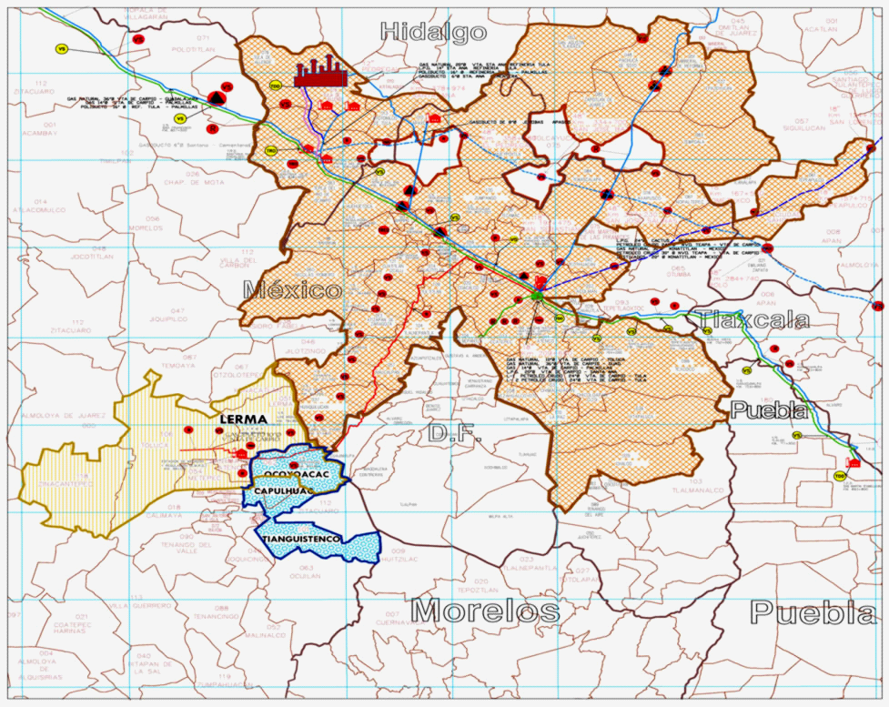

Zona Geográfica del Valle Cuautitlán-Texcoco-Hidalgo
Zona Geográfica de Toluca
Zona de Ampliación

(R.- 311288)

